Branchements individuels souterrains et aéro-souterrains à puissance limitée

Les principaux textes de réglementation sont :
- Arrêté technique du 17 mai 2001 (UTE C 11-001), "Conditions techniques auxquelles doivent satisfaire les distributions d'énergie" ;
- NF C 11-201 d’octobre 1996 et ses annexes ; "Réseaux de distribution d'énergie électrique"
- NF C 14-100 de février 2008 ; "Installations de branchement à basse tension"
- NF P 98-331 de février 2005 ; "Chaussées et dépendances – Tranchée : ouverture, remblayage, réfection"
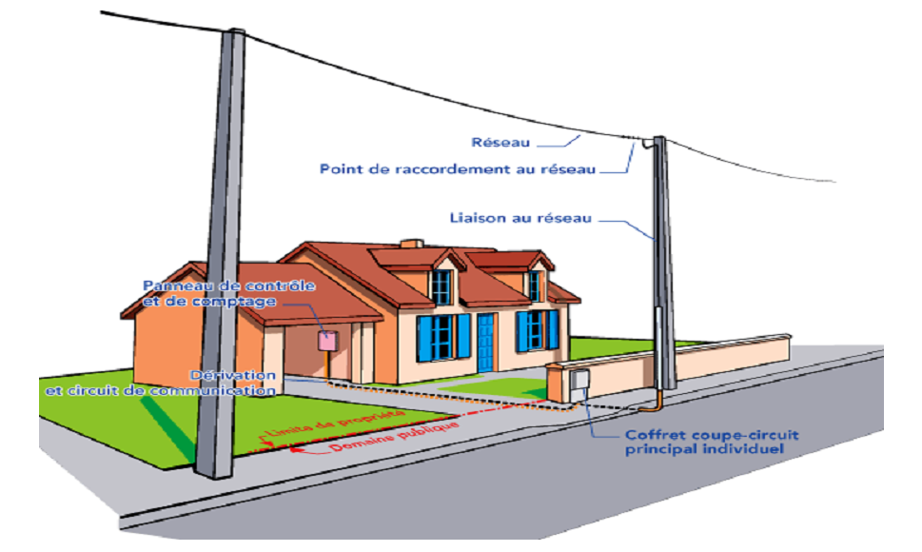
- Les réglementations relatives aux bâtiments (ex : arrêté du 31 janvier 1986).

1 - Conception
1.1 Définition
Branchement à puissance limitée :
Branchement où la puissance appelée au point de livraison est limitée, par un dispositif approprié, à la valeur souscrite par l’utilisateur.
Le point de livraison se trouve aux bornes aval de l'appareil général de commande et de protection (AGCP), placé chez l’utilisateur.
Pour les branchements individuels à puissance limitée la longueur de la dérivation individuelle entre le coupe-circuit principal individuel (CCPI) et le point de livraison ne doit pas dépasser 30 mètres.
Ceci conduit à définir les deux types de branchements individuels à puissance limitée.
1.2 Schémas électriques d’un branchement
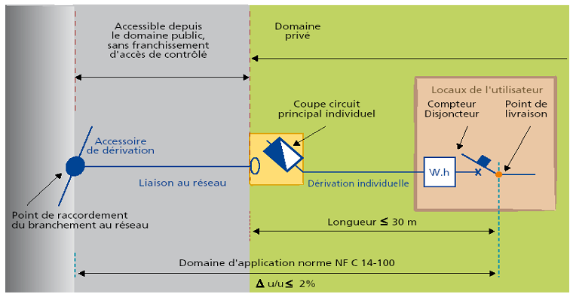
♦ Type 1

♦ Type 2
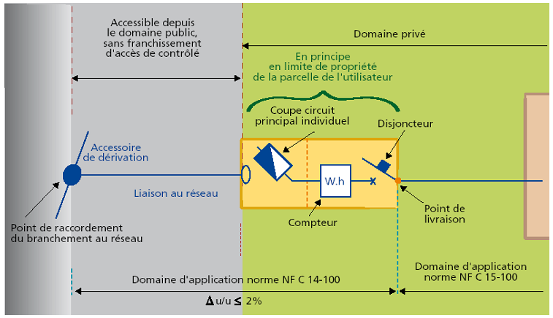
1.3 Paliers de puissance et câbles de branchement
1.3.1 paliers des puissances standardisées
Les paliers de puissance de dimensionnement des matériels de branchement déterminés par le Gestionnaire de réseau de distribution ERDF en corrélation avec la norme Nf C 14- 100 sont les suivants :
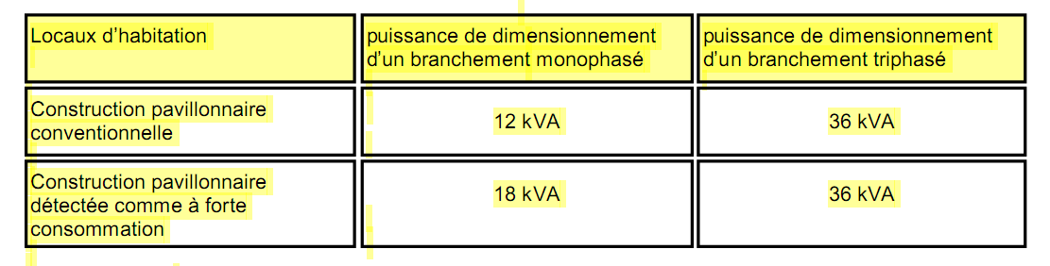
1.3.2 détermination du câble de branchement
Conformément à la norme Nf C 14- 100, la chute de tension maximale dans le branchement est limitée à 2%.
Cas des branchements réalisés avec une seule section et nature de conducteur de 35 mm² aluminium
Les longueurs maximales de branchement, associées au palier de puissance standardisée, sont les suivantes :
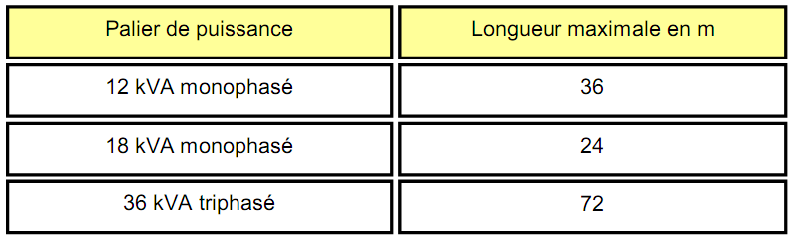
Cas des branchements avec section et nature de conducteur différents pour la liaison au réseau et la dérivation individuelle
Si le branchement est constitué de conducteurs différents (branchement aéro-souterrain, utilisation du conducteur cuivre de section 35 mm en domaine privé), la chute de tension, limitée à 2%, est calculée à l’aide du tableau ci-après qui fournit le pourcentage de la chute de tension par mètre de câble.
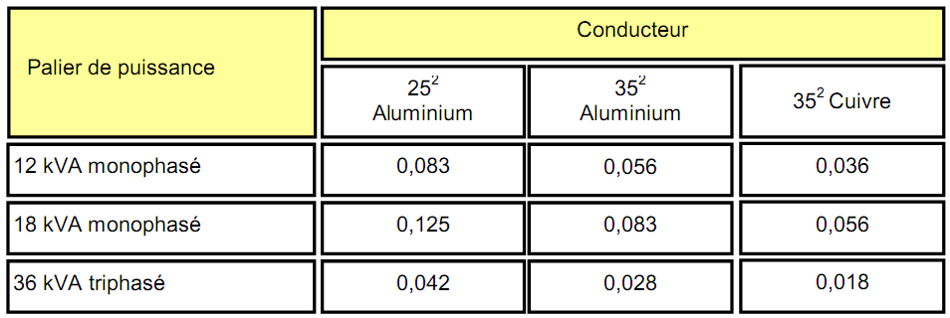
2 – Raccordement au réseau
2.2 Equipement REMBT disponible sur la parcelle à desservir
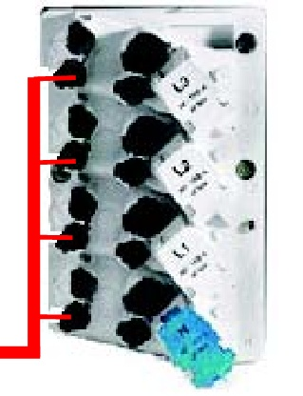
2.2.1 A partir d’une grille de fausse coupure ou d’étoilement existante
La grille est équipée de 2 à 3 connexions pour dériver à 3 câbles
de branchements tétra-polaires. Si une connexion est disponible, elle
peut être utilisée pour le branchement à réaliser.
La connexion est du type connexion à perforation d’isolant.

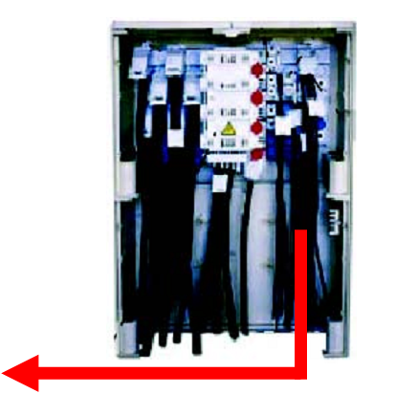
2.2.2 A partir d’un REMBT existant
♦ Si le REMBT est équipé d’un module raccordement
Branchement direct et qu’une des dérivations de ce module
est disponible, le branchement est connecté au module
existant.
♦ dans le cas contraire, l’équipement du REMBT est
complété d’un module raccordement Branchement direct
(4 plots de connexion) 67 7 704 aux conditions :
- emplacement disponible sur le jeu de barres,
- le jeu de barres concerné doit être compatible avec les
- modules de génération G3.

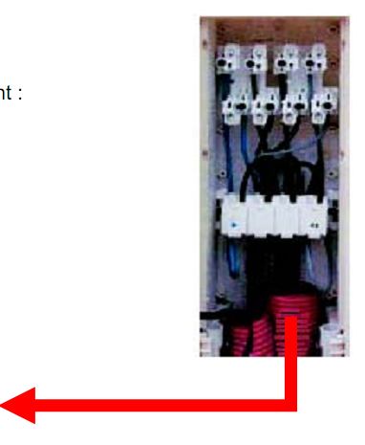
2.2.3 A partir d’une grille de repiquage de branchement existante ou à installer
Grille de repiquage de branchement :
- type S 23 : 69 80 493
- type CiBE : 69 80 818

2.2.4 Cas particulier
Si un équipement REMBT G3 est implanté sur une parcelle à desservir et que cet équipement dispose d’une possibilité d’équipement complémentaire ( pas électrique est nécessaire), il est possible de regrouper dans ce REMBT G3 les fonctions de raccordement au réseau et de sectionnement protection du branchement. Pour ce faire un module Raccordement Branchement protégé sera installé dans le REMBT existant.

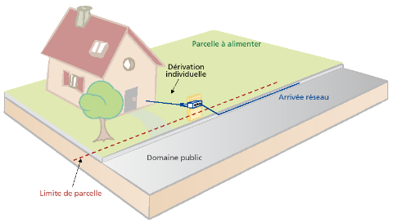

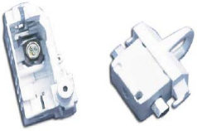
♦ ensemble de modules Branchement
protégé Monophasé 90A G3
interchangeable : 67 7 706
♦ ensemble de 4 modules Branchement
protégé triphasé 60A G3
interchangeable : 67 7 708

2.3 Raccordement par remontée aéro-souterraine
2.3.1 Sur poteau avec transition « câble souterrain / câble torsadé » sous la gaine de protection de câble
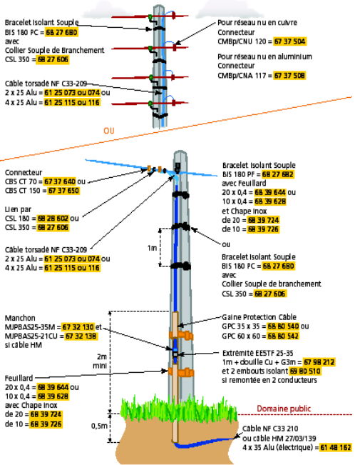

2.3.2 Sur poteau sans transition sous la gaine de protection de câble
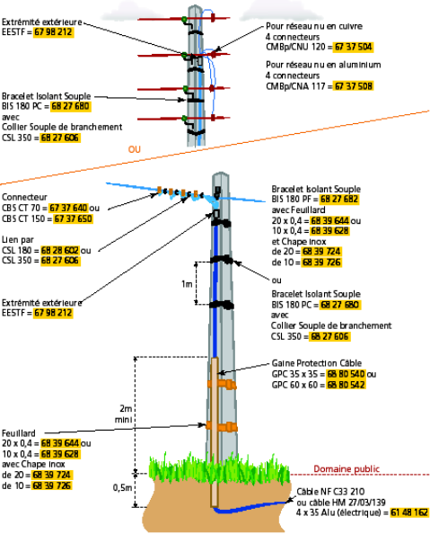

2.3.3 Sur façade sans transition sous la gaine de protection de câble

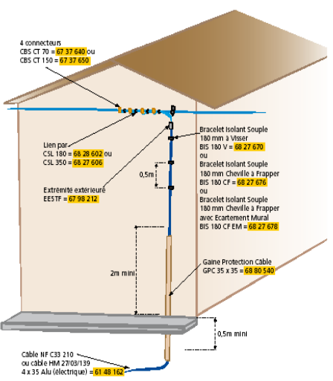
3 – Bornes et coffrets
3.1 Bornes et coffrets branchements type 1
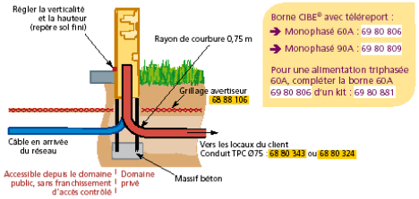
Borne fixée au sol :

Coffret encastré :

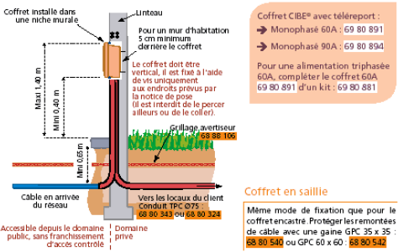

3.2 Bornes assemblées ou indépendantes branchements type 2
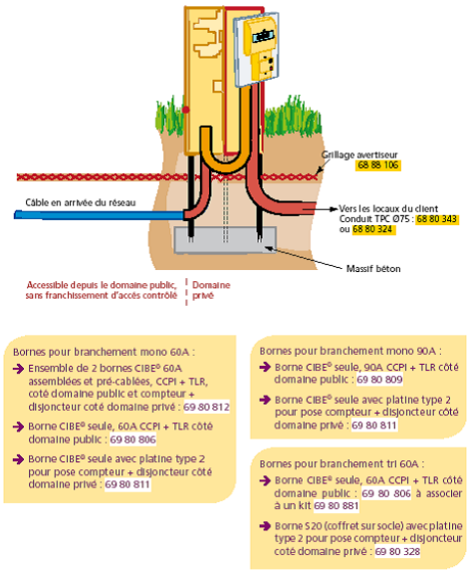
Fixées au sol

3.3 Bornes et coffrets de branchements type 2

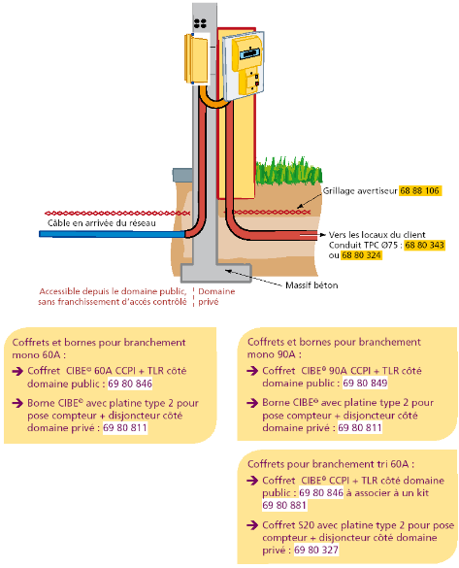

4 – Câbles et accessoires
4.1 Câbles et accessoires à utiliser
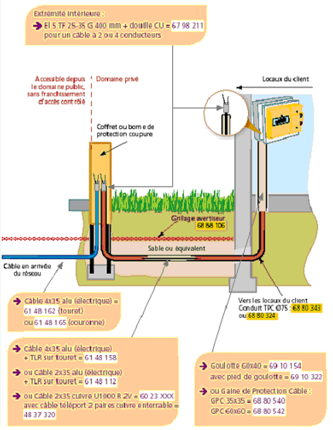
4.2 Pose de câble pour branchement
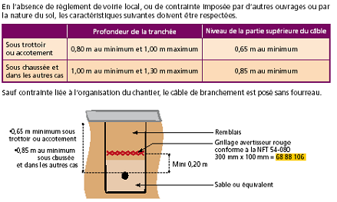
4.2.1 Sur domaine public

4.2.2 Sur domaine privé
